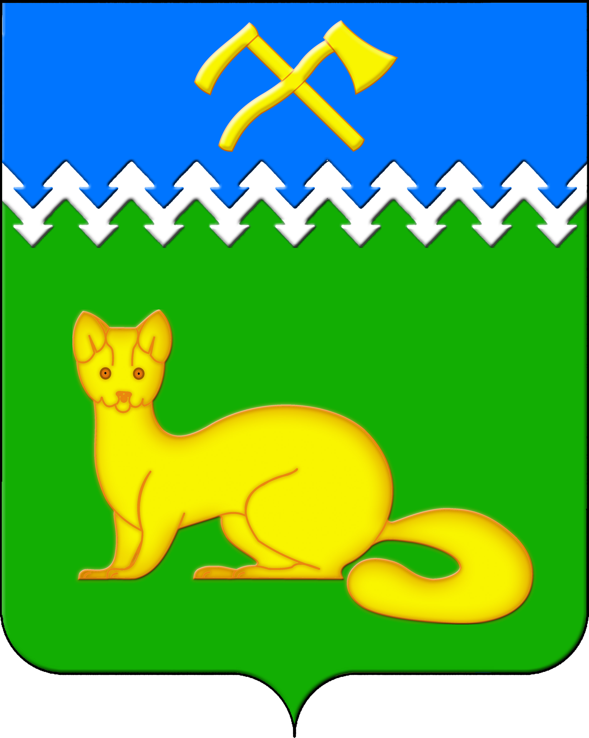
АДМИНИСТРАЦИЯ БОГУЧАНСКОГО СЕЛЬСОВЕТА
БОГУЧАНСКОГО РАЙОНА
КРАСНОЯРСКОГО КРАЯ

П О С Т А Н О В Л Е Н И Е
18.07.2022 с. Богучаны № 157 - п

О присвоении адреса объекту
недвижимости в с. Богучаны, ул. Ленина

Рассмотрев поступившее обращение правообладателя земельного участка о присвоении адреса вновь возведенному в его границах объекту недвижимости, руководствуясь пп. 21 п. 1. ст. 14 Федерального закона от 06.10.2003 № 131-ФЗ «Об общих принципах организации местного самоуправления в Российской Федерации», требованиями, установленными Постановлением Правительства РФ от 19.11.2014 № 1221 «Об утверждении Правил присвоения, изменения и аннулирования адресов» и Уставом Богучанского сельсовета,
П О С Т А Н О В Л Я Ю:
1. Вновь возведенному на земельном участке с кадастровым номером 24:07:1201002:523 зданию склада, площадью 141,4 кв. м., присвоить адрес:
- Российская Федерация, Красноярский край, муниципальный район Богучанский, сельское поселение Богучанский сельсовет, село Богучаны, улица Ленина, зд. 46, стр. 2.
2. Отделу ОЖТ администрации Богучанского сельсовета разместить вышеуказанные сведения о присвоении адреса объекта адресации в Государственном адресном реестре.
3. Контроль за исполнением данного постановления оставляю за собой.
4. Постановление вступает в силу со дня подписания.

И.о. Главы Богучанского сельсовета В.П. Каликайтис

